Национальный Исследовательский Университет

«Московский Энергетический Институт»

Кафедра прикладной математики и искусственного интеллекта

Тема: «Применение системы управления задачами и заявками Atlassian Jira»

Студент: Ростовых Александра

Москва 2022

**Цель работы**

Получить навыки работы в системе управления задачами Atlassian Jira. Изучить способ управления проектами по разработке программного обеспечения с помощью Atlassian Jira.

**Порядок выполнения работы**

1. **Скачать и установить систему Atlassian Jira**

Скачивание и установка были произведены с использованием VPN ввиду сложившейся ситуации.

1. **Войти в систему в качестве администратора**

Вход в систему:

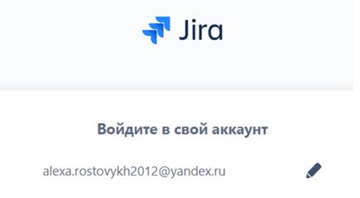

После входа в систему, слева во всплывающем меню можно перейти в администрирование системы и просмотреть проекты и группы. Можно назначать группы и добавлять в них людей, приглашенных в команду (описание приглашения и команды в п.3).

Переход в администрирование:

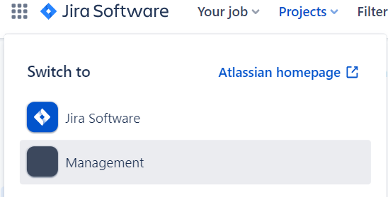

Просмотр групп:

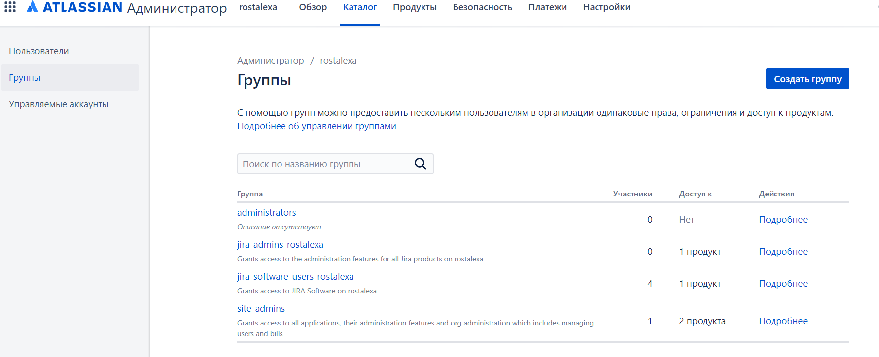

Создание новой группы:

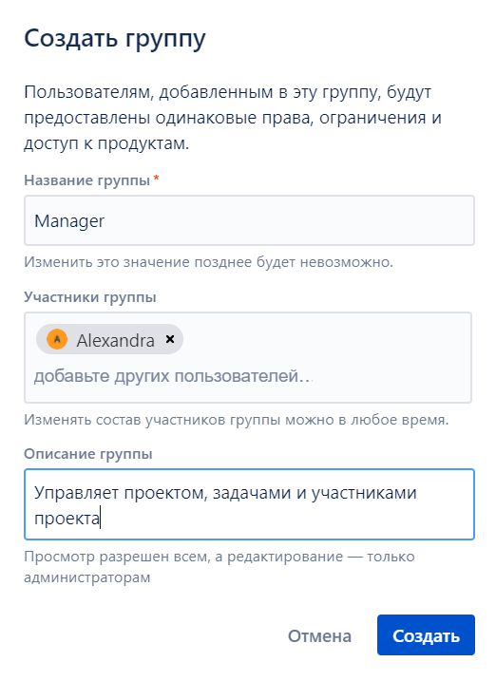

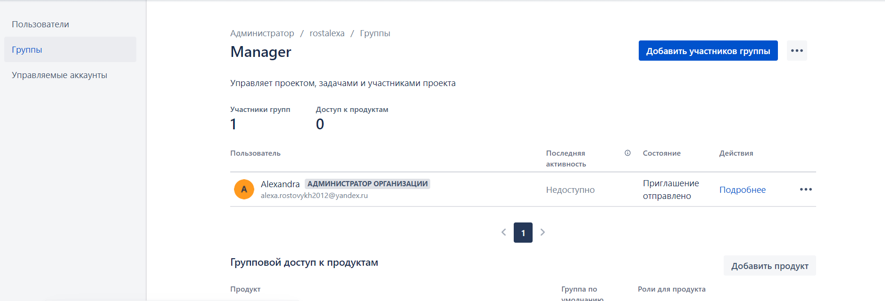

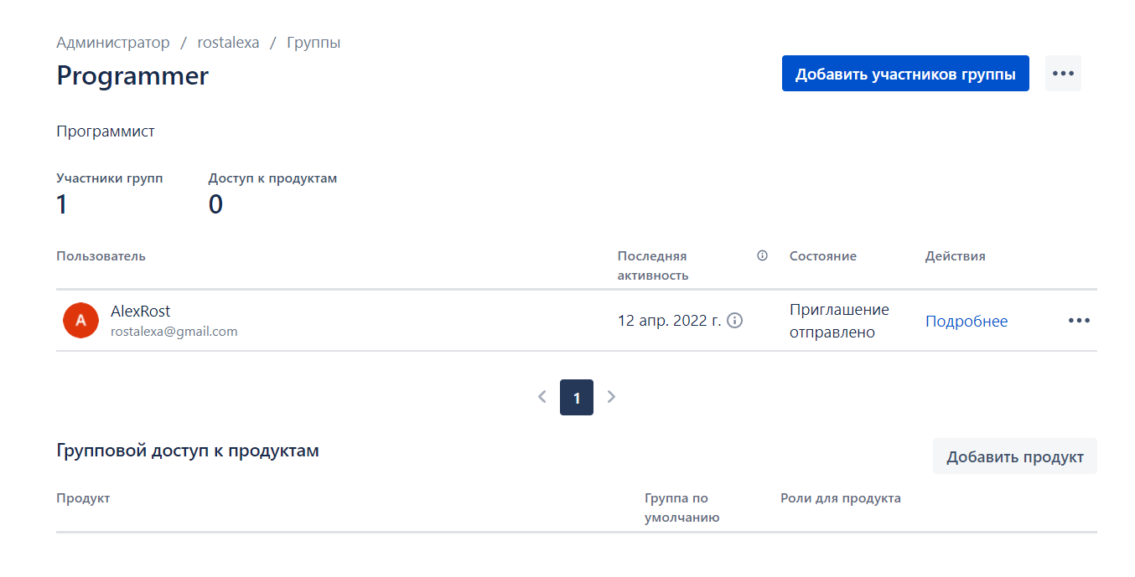

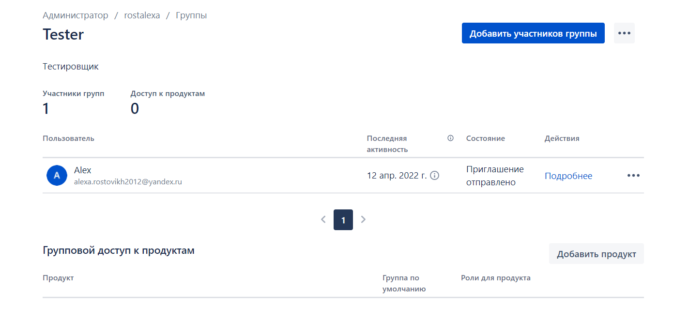

После создания всех групп:

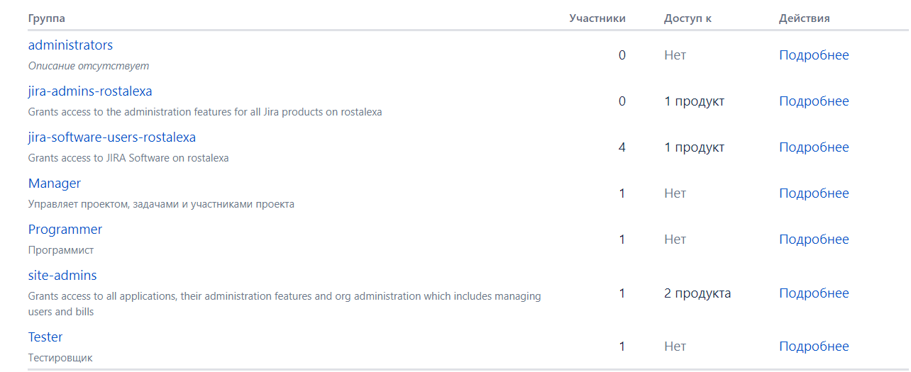

1. **Сконфигурировать проектную команду**

При создании проекта можно создать команду и пригласить в нее участников.

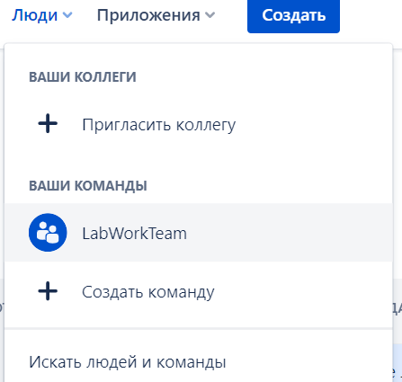

Можно пригласить в команду людей:

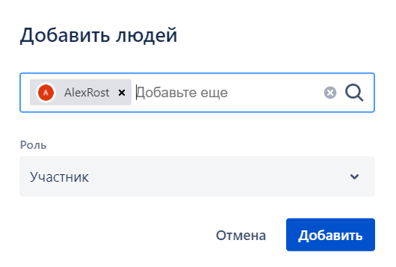

После принятия приглашения участниками, команда выглядит следующим образом:

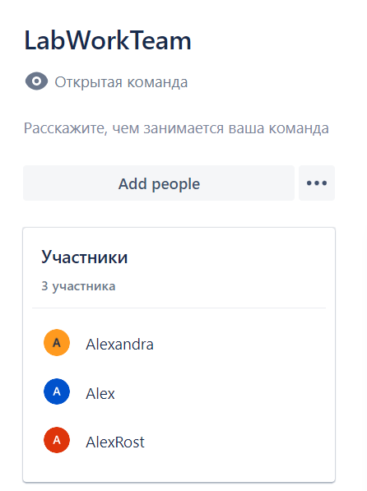

1. **Сконфигурировать проект**

Создадим проект, дадим ему имя и ключ, так же установим доступ к проекту.

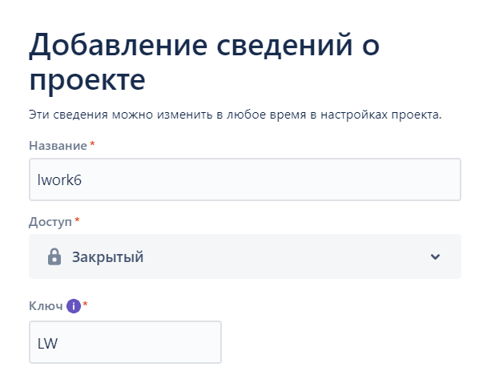

Так будет выглядеть проект теперь, если мы откроем вкладку «проекты» и выберем наш проект. При создании проекта шаблоном была выбрана доска Kanban.

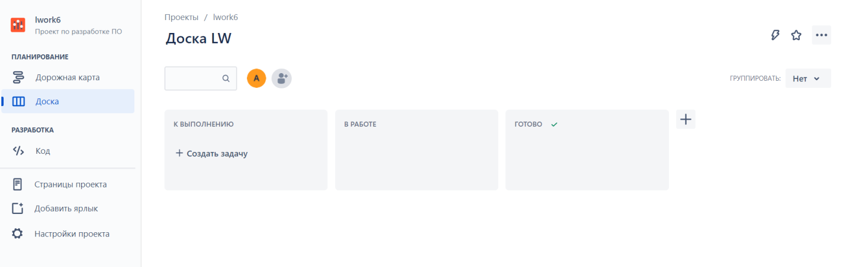

1. **Создать задачу. Назначить задаче приоритет. Назначить задаче исполнителя**

Создаем задачу:

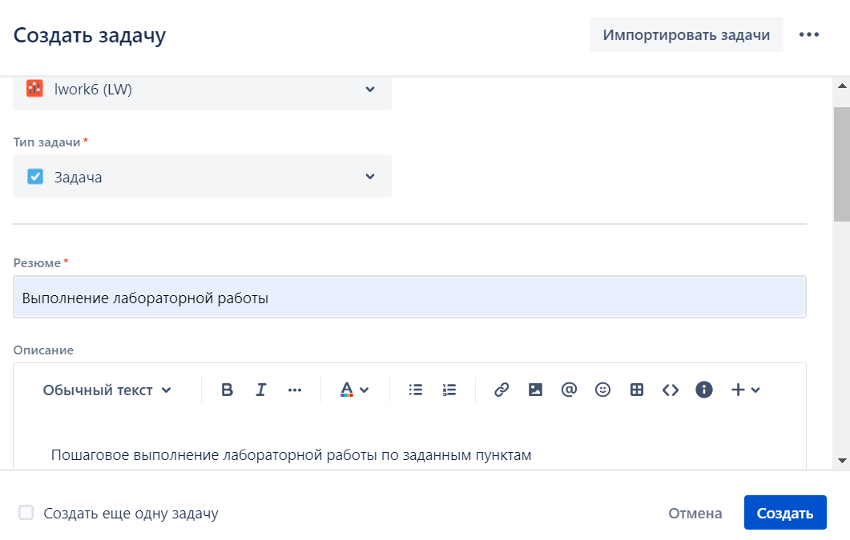

Назначаем исполнителя:

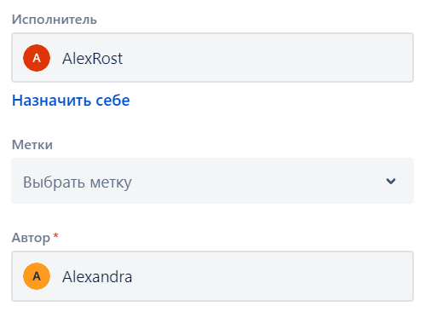

Аналогично для другого исполнителя:

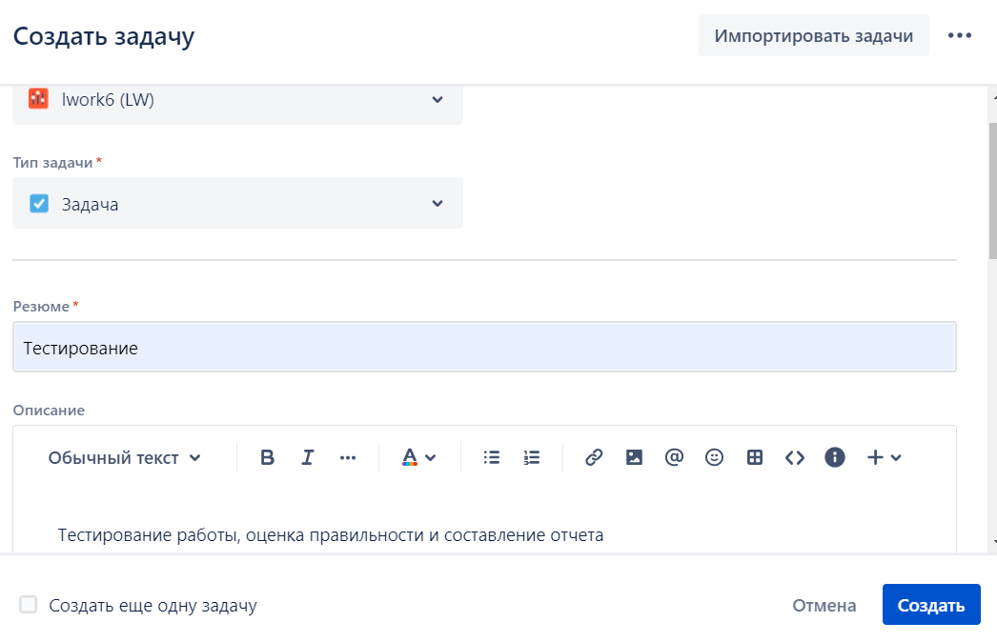

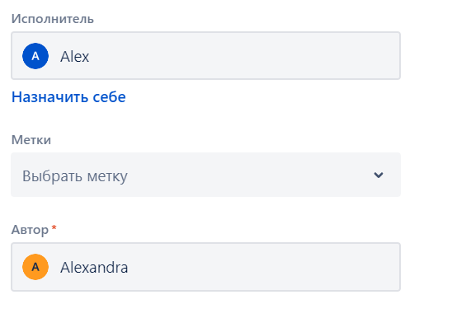

После чего доска выглядит следующим образом:

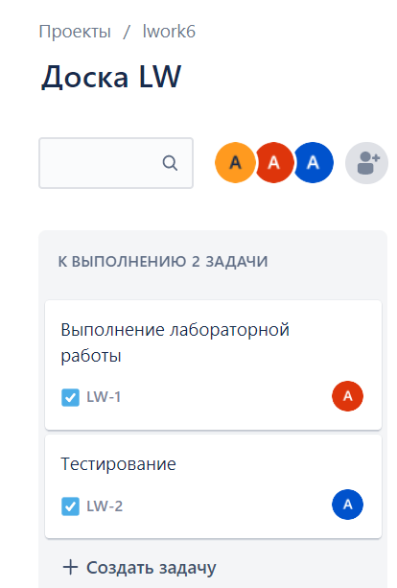

1. **Зайти в систему в качестве исполнителя задачи**

Заходим от имени исполнителя (поменялась иконка в верхнем правом углу)

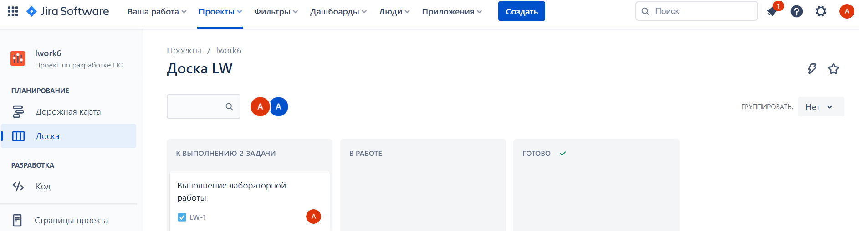

1. **Открыть панель активных заданий. Выбрать одно из заданий. Начать работы. Завершить работы. Передать задачу в тестирование путем переназначения ее другому исполнителю**

Изменяем статус на «В работе»

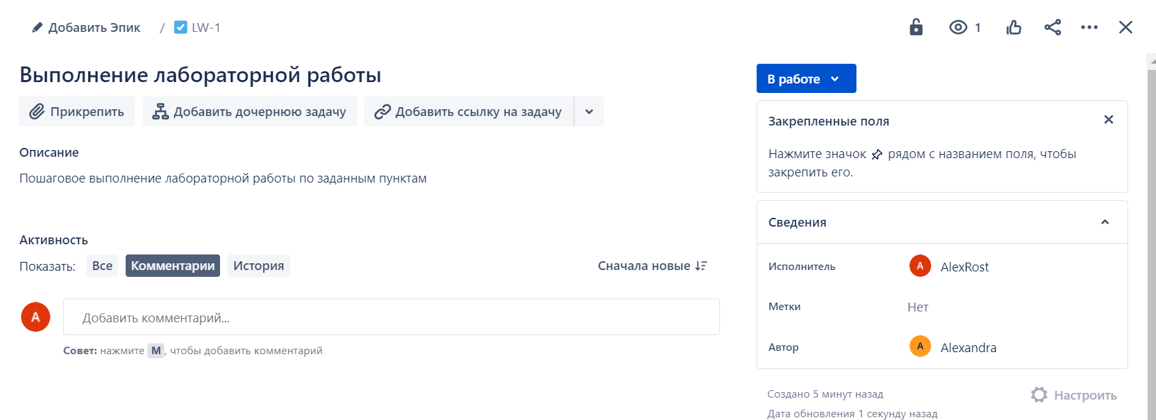

Панель теперь выглядит следующим образом:

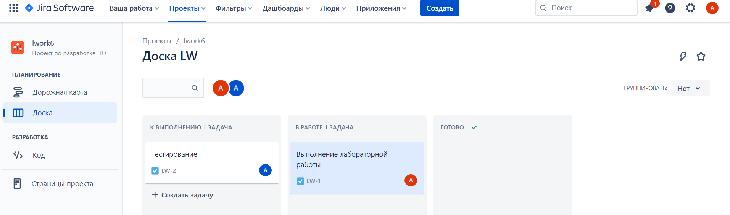

Аналогично изменяем для статуса «Готово» и проделываем те же действия от имени еще одного пользователя:

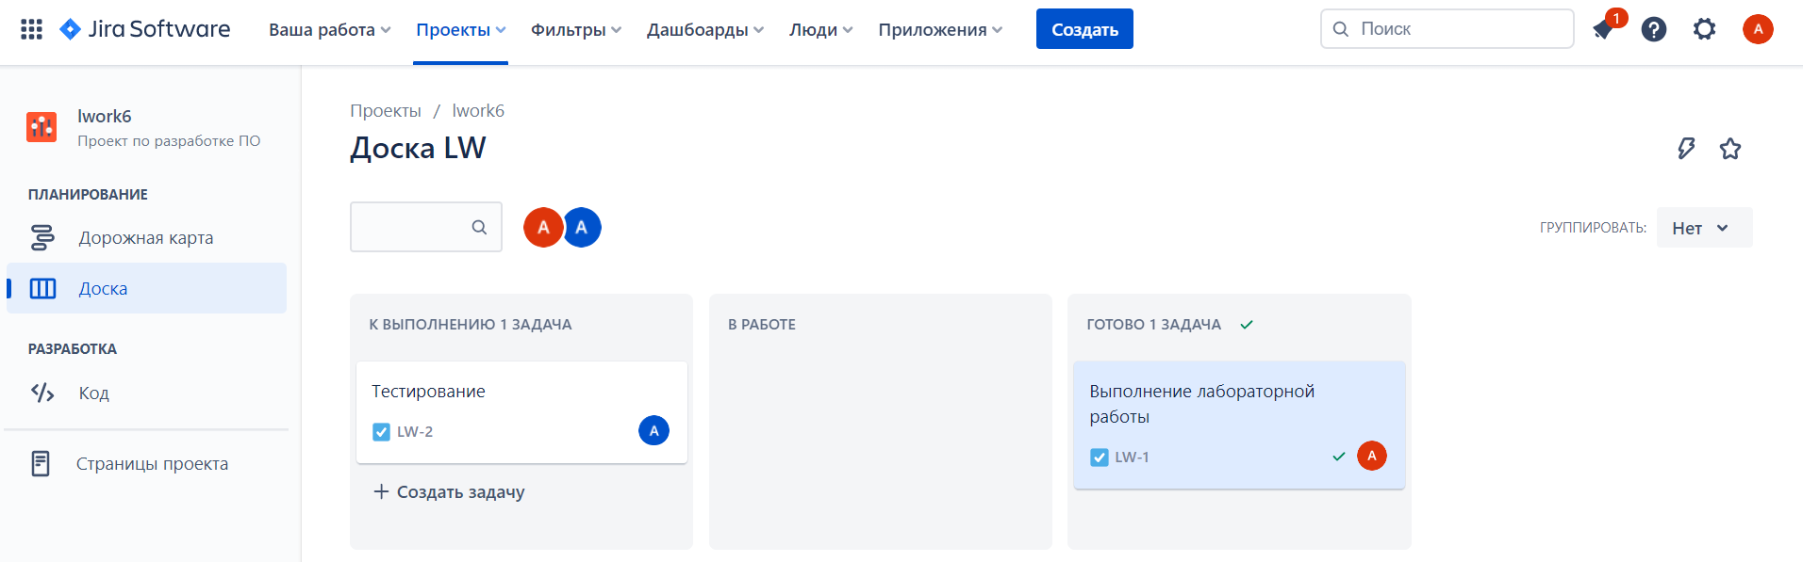

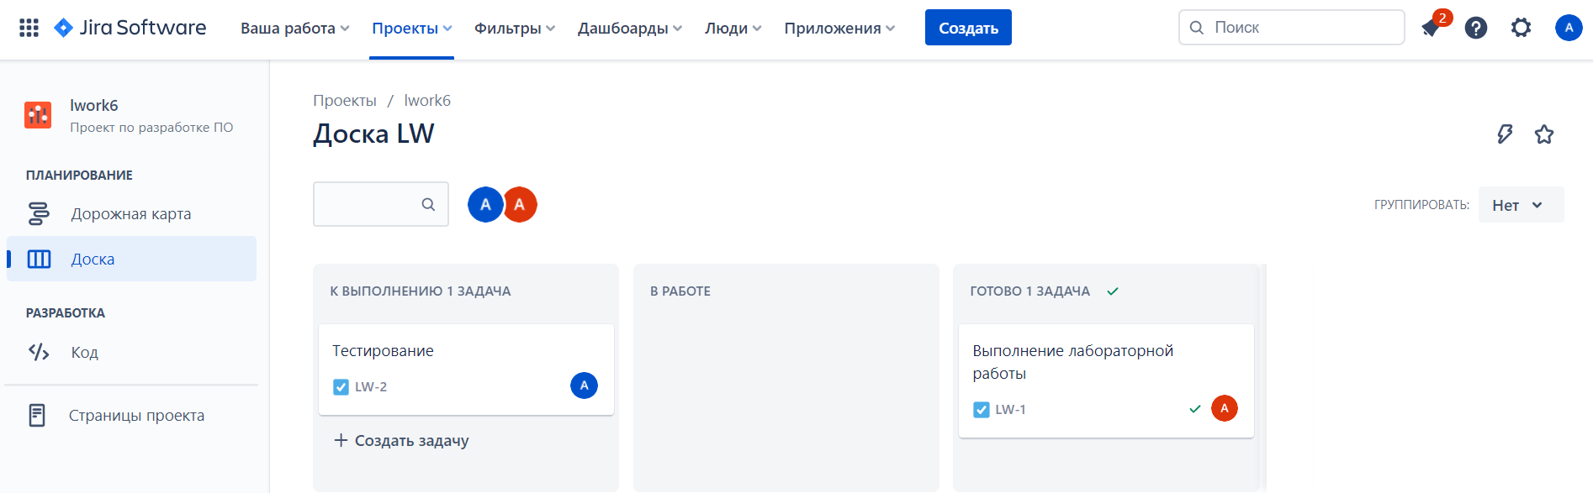

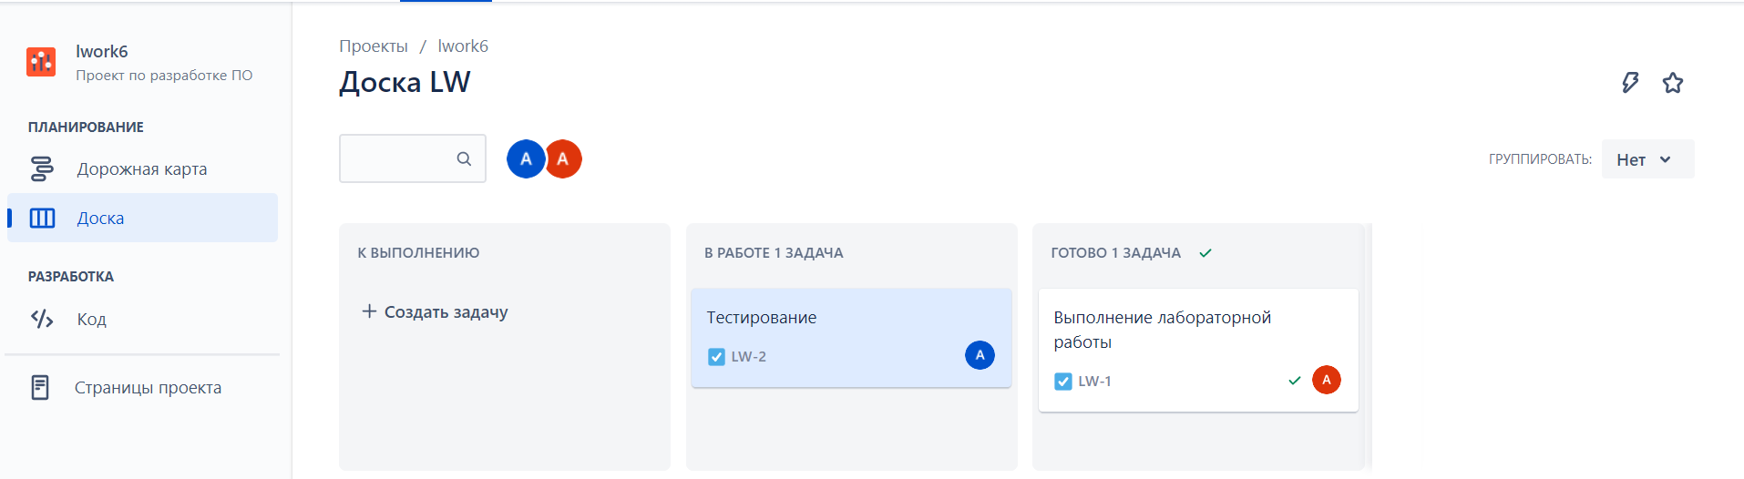

В конце проект выглядит так:

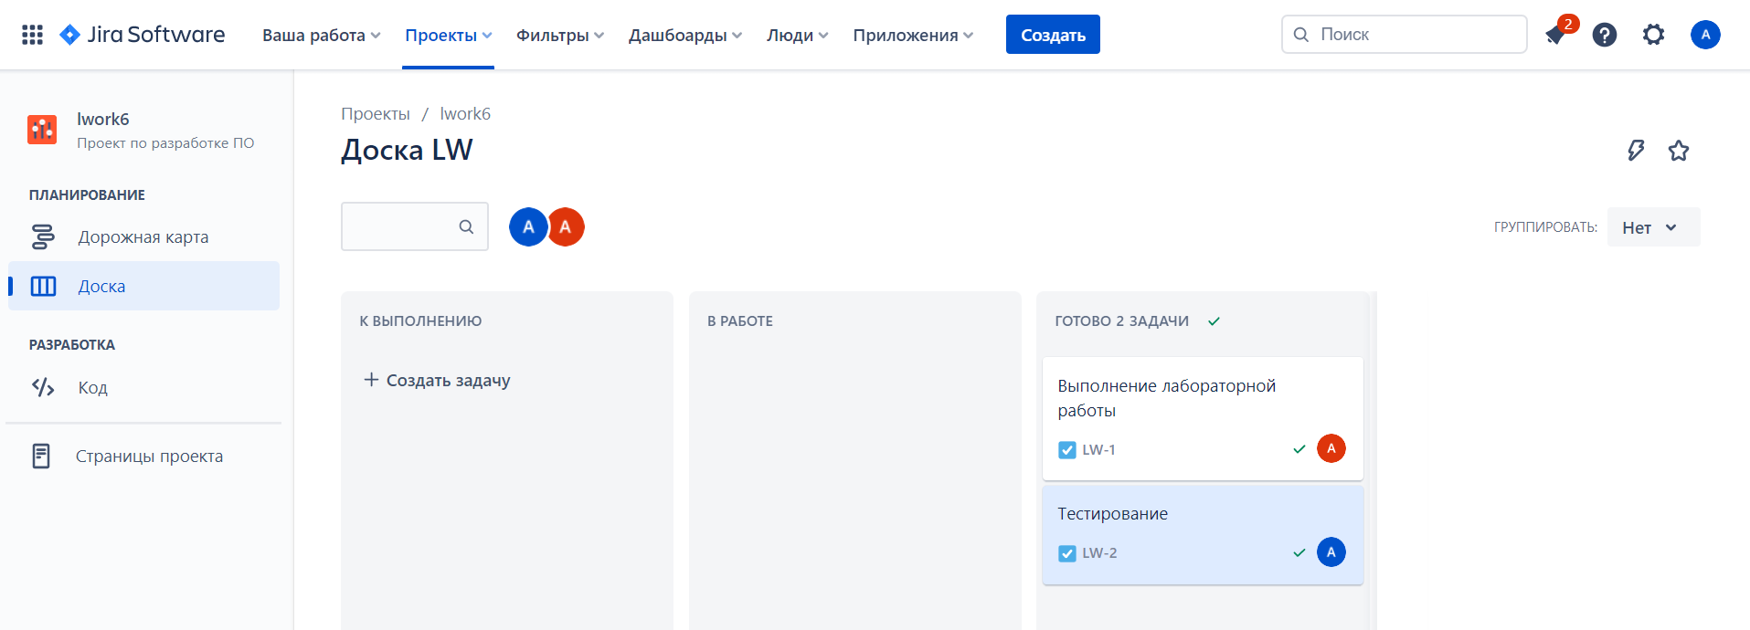

Затем передаем задачу на тестирование путем переназначения ее другому исполнителю:

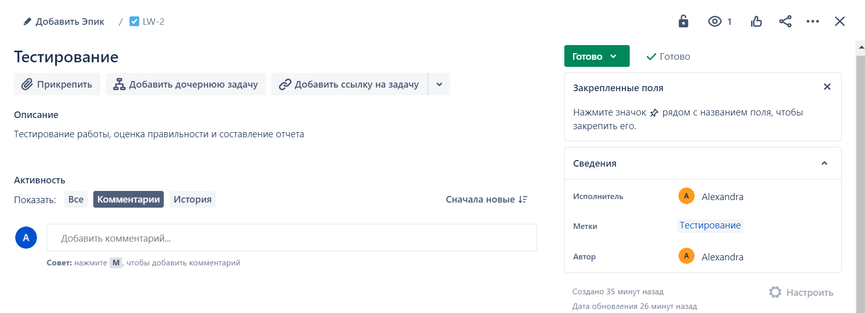

Заходя от имени первого пользователя и администратора видим следующую картину:

